Приложение №1
к договору подряда № от « » 2024г.
СОГЛАСОВАНО:  Директор ИП Мытищи  _________________ И.В. Оденко  «___»________ 2024г.  СОГЛАСОВАНО:  Технический директор АО «ЭЛМА»  __________________ С.А. Платонов  «___»________ 2024г.  Зам. Директора по строительству АО «ЭЛМА»  __________________ А.А. Буданов  «___»________ 2024г. | «УТВЕРЖДАЮ»  Директор по строительству АО «ЭЛМА» ________________ В.И. Майлов  «___»__________ 2024г.
СОГЛАСОВАНО:  Директор по эксплуатации ИП Мытищи  __________________ Ю.А. Будкин  «___»________ 2024г. | СОГЛАСОВАНО:  Подрядчик ___________________  «___»________ 2024г.

Техническое задание
на выполнение ремонтно-отделочных работ
на объекте по адресу:
г. Мытищи. Ул. Силикатная, д. 19 стр.24
(Ремонт коридора 4-го этажа и 2х сан узлов (М и Ж ))

г. Москва
Техническое задание
на выполнение ремонтно-отделочных работ
на объекте по адресу:
г. Мытищи. Ул. Силикатная, д. 19 стр.24
(Ремонт коридора 4-го этажа и 2х сан узлов (М и Ж ))

- Общие положения

Настоящим Техническим заданием предусматривается проведение комплекса общестроительных и ремонтно-отделочных работ коридора и сантех узлов 4-го этажа 24 строения:

Коридор:
- демонтаж деревянной обшивки стен
- демонтаж дверных блоков
- демонтаж линолеума
- демонтаж кирпичных перегородок толщиной до 250мм
- демонтаж перегородок из ГКЛ
- демонтаж потолка типа «Армстронг»
- демонтаж светильников
- подготовка и окраска потолков
- покрытие стен из старых масляных красок грунтовкой для последующей окраски водоэмульсионными составами.
- монтаж перегородок из ГКЛ
- подготовка и окраска стен
- ремонт и устройство стяжки
- Устройство напольного покрытия из плиток неполированного керамического гранита - Керамогранит (формат плитки 60*60см) Керамогранит УГ Гранитея Таганай темно-серый G345 матовый 600х600х10 мм, Клей для плитки и керамогранита Ceresit СМ 11 PRO серый (класс С1Т) 25 кг, система выравнивания плитки, затирка цвет «Графит».
- электромонтажные работы.

С/У

- демонтаж обшивки стен и потолка
- демонтаж дверных блоков
- демонтаж напольного покрытия из керамических плиток
- демонтаж перегородок
- демонтаж сантехнических приборов
- демонтаж металлических труб водоснабжения
- демонтаж светильников
- демонтаж деревянной оконной рамы
- изготовление и установка пластикового окна
- упорядочивание линии водоснабжения (переварка отводов, устройство врезки)
- устройство стяжки
- устройство обмазочной гидроизоляции
-возведение перегородок из ГКЛВ
-облицовка стен плиткой
- Устройство напольного покрытия из плиток неполированного керамического гранита - Керамогранит (формат плитки 60*60см) Керамогранит УГ Гранитея Таганай темно-серый G345 матовый 600х600х10 мм, Клей для плитки и керамогранита Ceresit СМ 11 PRO серый (класс С1Т) 25 кг, система выравнивания плитки, затирка цвет «Графит».
-установка сантехнических перегородок серии «Эконом»
-установка унитазов
-установка раковин
-установка писсуаров автоматических
-установка дверных блоков
-электромонтажные работы
-разводка водоснабжения из полипропиленовых труб

Все виды работ должны выполняться в строгом соответствии с требованиями действующих Строительных Норм и Правил, Сводов Правил, федеральных законов, других регламентирующих документов , в том числе и в части обеспечения мер по охране труда , экологической и взрывопожарной безопасности.
Обязательному выполнению подлежат также технические решения, приводимые Заказчиком в составе настоящего Технического задания.
Качество выполняемых работ должно соответствовать стандартам и требованиям, предъявляемым к соответствующим видам работ. Материалы, изделия и инженерное оборудование, применяемые при производстве работ, должны соответствовать действующим государственным стандартам, техническим требованиям, паспортным данным и характеристикам, должны быть новыми (не бывшими в употреблении) и иметь паспорта качества, сертификаты соответствия, другие документы, предусмотренные для подтверждения качества соответствующих материалов, изделий и оборудования.
Документы, удостоверяющие качество применяемых материалов, изделий и оборудования предоставляются Заказчику на всех этапах работ.
Основные отделочные, облицовочные материалы и изделия , а также колористические и дизайнерские решения , предусмотренные настоящим Техническим заданием , согласовываются с Заказчиком до начала производства работ.
Подрядчик не имеет права самостоятельно изменять перечень и объемы работ, указанные
в Техническом задании.
Скрытые работы подлежат обязательному освидетельствованию в установленном порядке.

Основные нормативные и методические ссылки.

СП 48.13330.2011 (с изменениями №1) «СНиП 12-01-2004 Организация строительства»
СП 68.13330.2017 «СНиП 3.01.04-87 Приемка в эксплуатацию законченных строительством объектов. Основные положения»
СП 70.13330.2012 (с изменениями №3) «СНиП 3.03.01-87 Несущие и ограждающие конструкции»
СП 71.13330.2017 «СНиП 3.04.01-87 Изоляционные и отделочные покрытия»
СП 72.13330.2016 «СНиП 3.04.03-85 Защита строительных конструкций и сооружений от коррозии»
СП 73.13330.2016 «СНиП 3.05.01-85 Внутренние санитарно-технические системы зданий»
СП 44.13330.2011 «СНиП 2.09.04-87 Административные и бытовые здания»
СП 60.13330.2016 «СНиП 41-01-2003 Отопление, вентиляция и кондиционирование воздуха»
СП 49.13330.2010 «СНиП 12-03-2001 Безопасность труда в строительстве. Часть 1. Общие положения»
СП 112.13330.2011 (с изменениями №2) «СНиП 21-01-97* Пожарная безопасность зданий и сооружений»
СП 1.13130.2020 (с изменениями №1) «Системы противопожарной защиты. Эвакуационные пути и выходы»
СП 29.13330.2011 (с изменениями №1) «СНиП 2.03.13-88 Полы»

- Исходные данные

3.Производство работ.
демонтажные работы выполняются без сохранения материалов и комплектующих, если это не указано особо.
Параметры и наименования со значком * дополнительно уточняются по месту.


До начала ремонтно-строительных работ служба эксплуатации Заказчика производит отключение и демонтаж, оконечных устройств системы АПС/СОУЭ.

Коридор:

3.1 Демонтажные и подготовительные работы

3.1.1 Демонтаж деревянной облицовки стен
3.1.2 Демонтаж электропроводки и приборов освещения
3.1.3 Демонтаж дверных коробок и полотен*
3.1.4 Разборка линолеума
3.1.5 Разборка перегородок из кирпича толщиной до 250мм
3.1.6 Демонтаж потолка типа «Армстронг»
3.1.7 Разборка пластиковых плинтусов

Внутренние общестроительные и отделочные работы.

3.2 Потолки
3.2.1 Расчистка потолков
3.2.2 Заделка рытвин, выбоин, межплиточных швов
3.2.3 Подготовка потолков под окраску
3.2.4 Окраска потолков простая, подготовленных под окраску в 2 слоя водо-дисперсионными красками типа Текс, Аура цвет RAL 7016

3.3 Стены и перегородки
3.3.1 Очистка стен от масляных красок и клеевого раствора
3.3.2 Подготовка оштукатуренных кирпичных стен под окраску (частичная шпаклевка, грунтовка)
3.3.3 Устройство перегородок из ГКЛ.
3.3.4 Простая окраска стен в 2 слоя водо-дисперсионными красками типа Текс, Аура РАЛ 7047
3.3.5 Установка дверей противопожарных однопольных, в санузлах предусмотреть в дверях вствки из стекла.

3.4 Полы.

3.4.1 Локальный ремонт стяжки ремонтными и выравнивающими составами типа Основит Скорлайн FK45 R или аналог.
3.4.2 Обеспыливание ц/п/бетонных оснований полов.
3.4.3 Устройство напольного покрытия из плиток неполированного керамического гранита - Керамогранит (формат плитки 60*60см) Керамогранит УГ Гранитея Таганай темно-серый G345 матовый 600х600х10 мм, Клей для плитки и керамогранита Ceresit СМ 11 PRO серый (класс С1Т) 25 кг, система выравнивания плитки, затирка цвет «Графит».
3.4.4 Устройство плинтуса напольного высотой 100мм. из Керамогранита УГ Гранитея Таганай темно-серый G345.

5. Электромонтажные работы.

Монтаж светильников светодиодных (Светильник линейный светодиодный Эра SPO-531-B-40K-036 1200 мм 36 Вт нейтральный белый свет)
Все металлические кабельные конструкции должны быть заземлены.
Кабельные проходки через стены и перегородки должны быть осуществлены через отрезки труб, короба, отфактурованные отверстия в каменных конструкциях или открытые проемы. Зазоры в отрезках труб, коробах и проемах после прокладки кабелей должны быть заделаны специальным материалом, удовлетворяющим требованиям противопожарных нормативов.
Электроснабжение сетей освещения ремонтируемых помещений (МОП) осуществляется от этажных ЩР/ЩО .
Отводящие силовые линии от «этажных» ВРУ/ЩР к арендуемым и техническим помещениям сохраняются и укладываются во вновь смонтированные подвесные перфорированные оцинк. лотки типа ЛП 100-200*х50х3000.( строго в комплекте со штатным фасонными деталями )

 Ревизия вышеуказанных силовых линий и необходимые замены/наращивания ,включая установку новых автоматических выключателей соотв. номиналов и «полюсности») выполняется силами службы эксплуатации Заказчика.

В ремонтируемом коридоре предусматривается устройство новых сетей электроосвещения с разделением на дежурные (50% светильников) и рабочие линии. Включение рабочего освещения предусматривается от датчиков движения/присутствия типа Rexant ДД С04 (угол обзора 180°, R=12м)
В существующих ЩР/ЩО предусматривается установка дополнительных*/замена автоматических выключателей типа ИЭК ВА-47-29 1Р 3-6*А-C на нужды сетей электроосвещения.
Линии освещения прокладываются проводом ВВГнг 3х1,5мм2 открыто , в гофрорукавах фонового* цвета.
*черного цвета – по конструкциям ,окрашенным в RAL7016.
серого цвета – для всех остальных случаев
Данное примечание также относится к цвету распределительных коробок.
Требуемая освещенность МОП – 100лк.
В качестве электроосветительных приборов определены светодиодные светильники Монтаж светильников светодиодных (Светильник линейный светодиодный Эра SPO-531-B-40K-036 1200 мм 36 Вт нейтральный белый свет)Светильники крепятся на подвесных шинах/траверсах из С-образного монтажного профиля (высота монтажа от ровня потолка ~ 0.2*м.)
3.6. Сантехнические работы.

Трубы и радиаторы окрасить в черный цвет.

Сан узлы:

3.1 Демонтажные и подготовительные работы

3.1.1 Демонтаж перегородок из ГКЛ
3.1.2. Демонтаж облицовки стен из ПВХ панелей
3.1.3. Демонтаж облицовки стен из керамической плитки
3.1.4. Демонтаж дверных блоков
3.1.5. Демонтаж сантехприборов
3.1.6. Демонтаж светильников
3.1.7. Демонтаж старой электропроводки
3.1.8 Демонтаж деревянной оконной рамы.

Внутренние общестроительные и отделочные работы.

3.2 Потолки
3.2.1 Расчистка потолков
3.2.2 Заделка рытвин, выбоин, межплиточных швов
3.2.3 Подготовка потолков под окраску
3.2.4 Окраска потолков, подготовленных под окраску в 2 слоя водо-дисперсионными красками типа Текс, Аура или аналог цвет RAL 7016

3.3 Стены и перегородки
3.3.1 Очистка стен от отслаивающихся слоев маслянных красок и клеевого раствора с последующим грунтованием по под покраску ВД составами.
3.3.2 Возведение перегородок и коробов из ГКЛВ,
3.3.3 Облицовка стен на высоту 1800мм плиткой белой 200*300мм, шаг укладки – «кирпич», цвет затирки черный
3.3.4 Устройство столешницы под накладные раковины из влагостойкой фанеры, с последующей облицовкой Глазурованный керамогранит Cersanit Stockholm 18.5x59.8 см 1.216 м² матовый цвет бежевый
3.3.5 Подготовка стен под окраску выше плитки (частичная шпаклевка, грунтовка)
3.3.6 Обрамление откосов проемов ГКЛ
3.3.7 Простая окраска откосов оконных и стен в 2 слоя водо-дисперсионными красками типа Текс, Аура или аналог цвет по согласованию с заказчиком
3.3.8 Установка сантехнических перегородок серии «Эконом»

3.4 Полы.
3.4.1 Обеспыливание ц/п/бетонных оснований полов.
3.4.2 Устройство стяжки пола
3.4.3 Устройство обмазочной гидроизоляции
3.4.4 Устройство напольного покрытия из плиток неполированного керамического гранита - Керамогранит (формат плитки 60*60см) Керамогранит УГ Гранитея Таганай темно-серый G345 матовый 600х600х10 мм, Клей для плитки и керамогранита Ceresit СМ 11 PRO серый (класс С1Т) 25 кг, система выравнивания плитки, затирка цвет «Графит»..
3.4.5 Устройство плинтуса напольного высотой 100мм. из Керамогранита УГ Гранитея Таганай темно-серый G345.

3.5. Электромонтажные работы.
3.5.1 Прокладка кабеля освещения, открыто в гофрированной трубе серого цвета
3.5.2 Прокладка кабеля розеточной группы открыто в гофрированной трубе серого цвета
3.5.3 Установка накопительного бойлера Водонагреватель накопительный Thermex Jonio 15 O электрический 15 л 1,5 кВт вертикальный
3.5.4 Установка розеток и выключателей скрытого монтажа, черного цвета
3.5.5 Установка воздушной электрической сушилки для рук (цвет черный)

Освещение светодиодными светильников светодиодных Монтаж светильников светодиодных (Светильник линейный светодиодный Эра SPO-531-B-40K-036 1200 мм 36 Вт нейтральный белый свет) по схеме, согласованной с Заказчиком.
Вся разводка проводится открыто в электротехнических трубах
Розеточную группу предусмотреть в следующей комлектации: 3 силовых розетки и 1 розетка RJ-45
Все металлические кабельные конструкции должны быть заземлены.
Кабельные проходки через стены и перегородки должны быть осуществлены через отрезки труб, короба, отфактурованные отверстия в каменных конструкциях или открытые проемы. Зазоры в отрезках труб, коробах и проемах после прокладки кабелей должны быть заделаны специальным материалом, удовлетворяющим требованиям противопожарных нормативов.
3.6. Сантехнические работы.

Выполнить разводку водоснабжения из полипропиленовых труб, с установкой на каждую водоразборную точку шарового крана
Выполнить монтаж:
- Монтаж и подключение Накладная раковина Sanita Luxe Infinity 60 SLM на столешницу белая, в комплекте с черным сифоном
- смесителя для раковины высокий черный REEF RF75093 на столешницу из плитки
- Писсуар сенсорный Rosa Каскад
- Установка и подключение комплект инсталяции типа BAU IDEAL унитаз подвесной Rio Luxe 52*35 сиденье микролифт , Клавиша Round матовая черная

Провести гидравлические испытания системы водоснабжения и канализации

3.7 Окна
Изготовление и установка ПВХ окна двухкамерного остеклением с открыванием

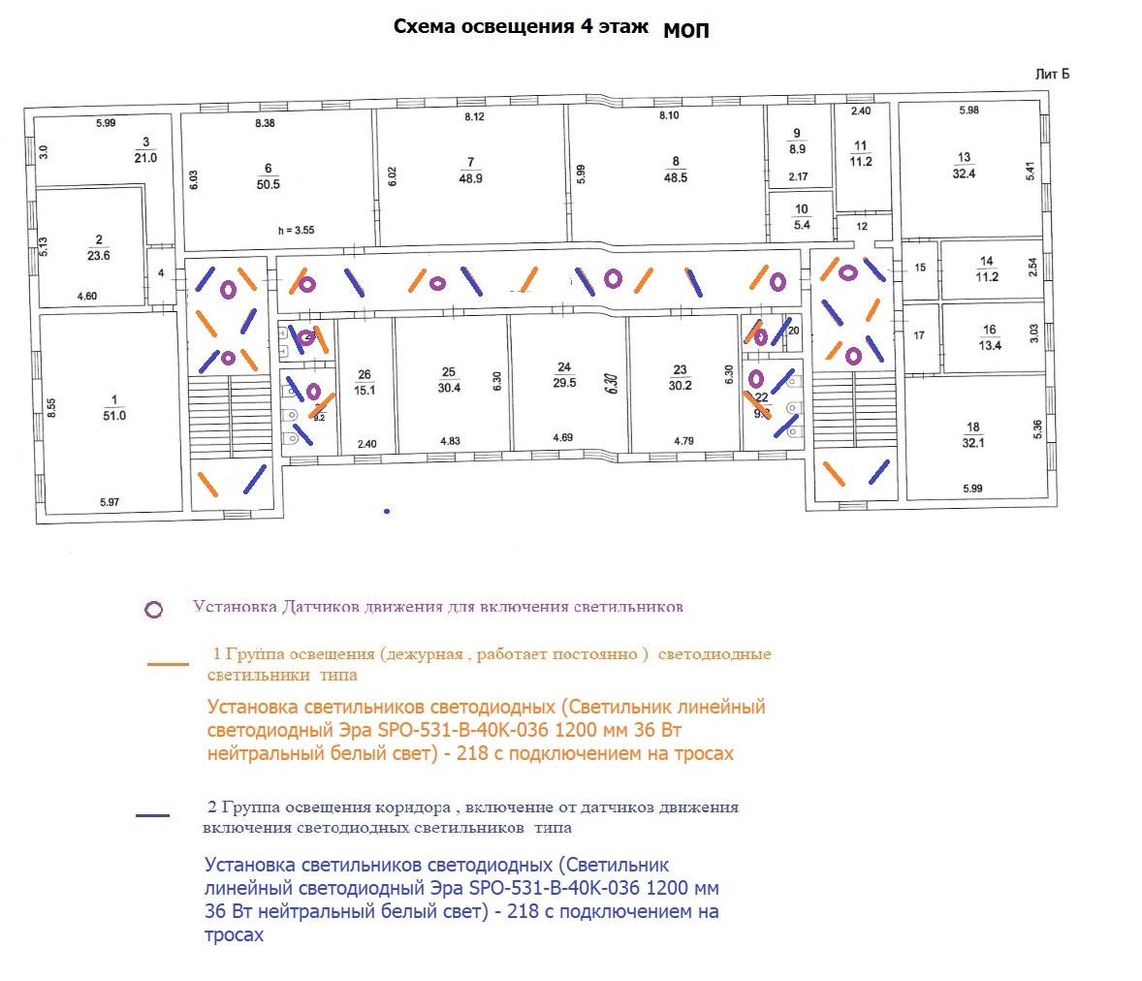

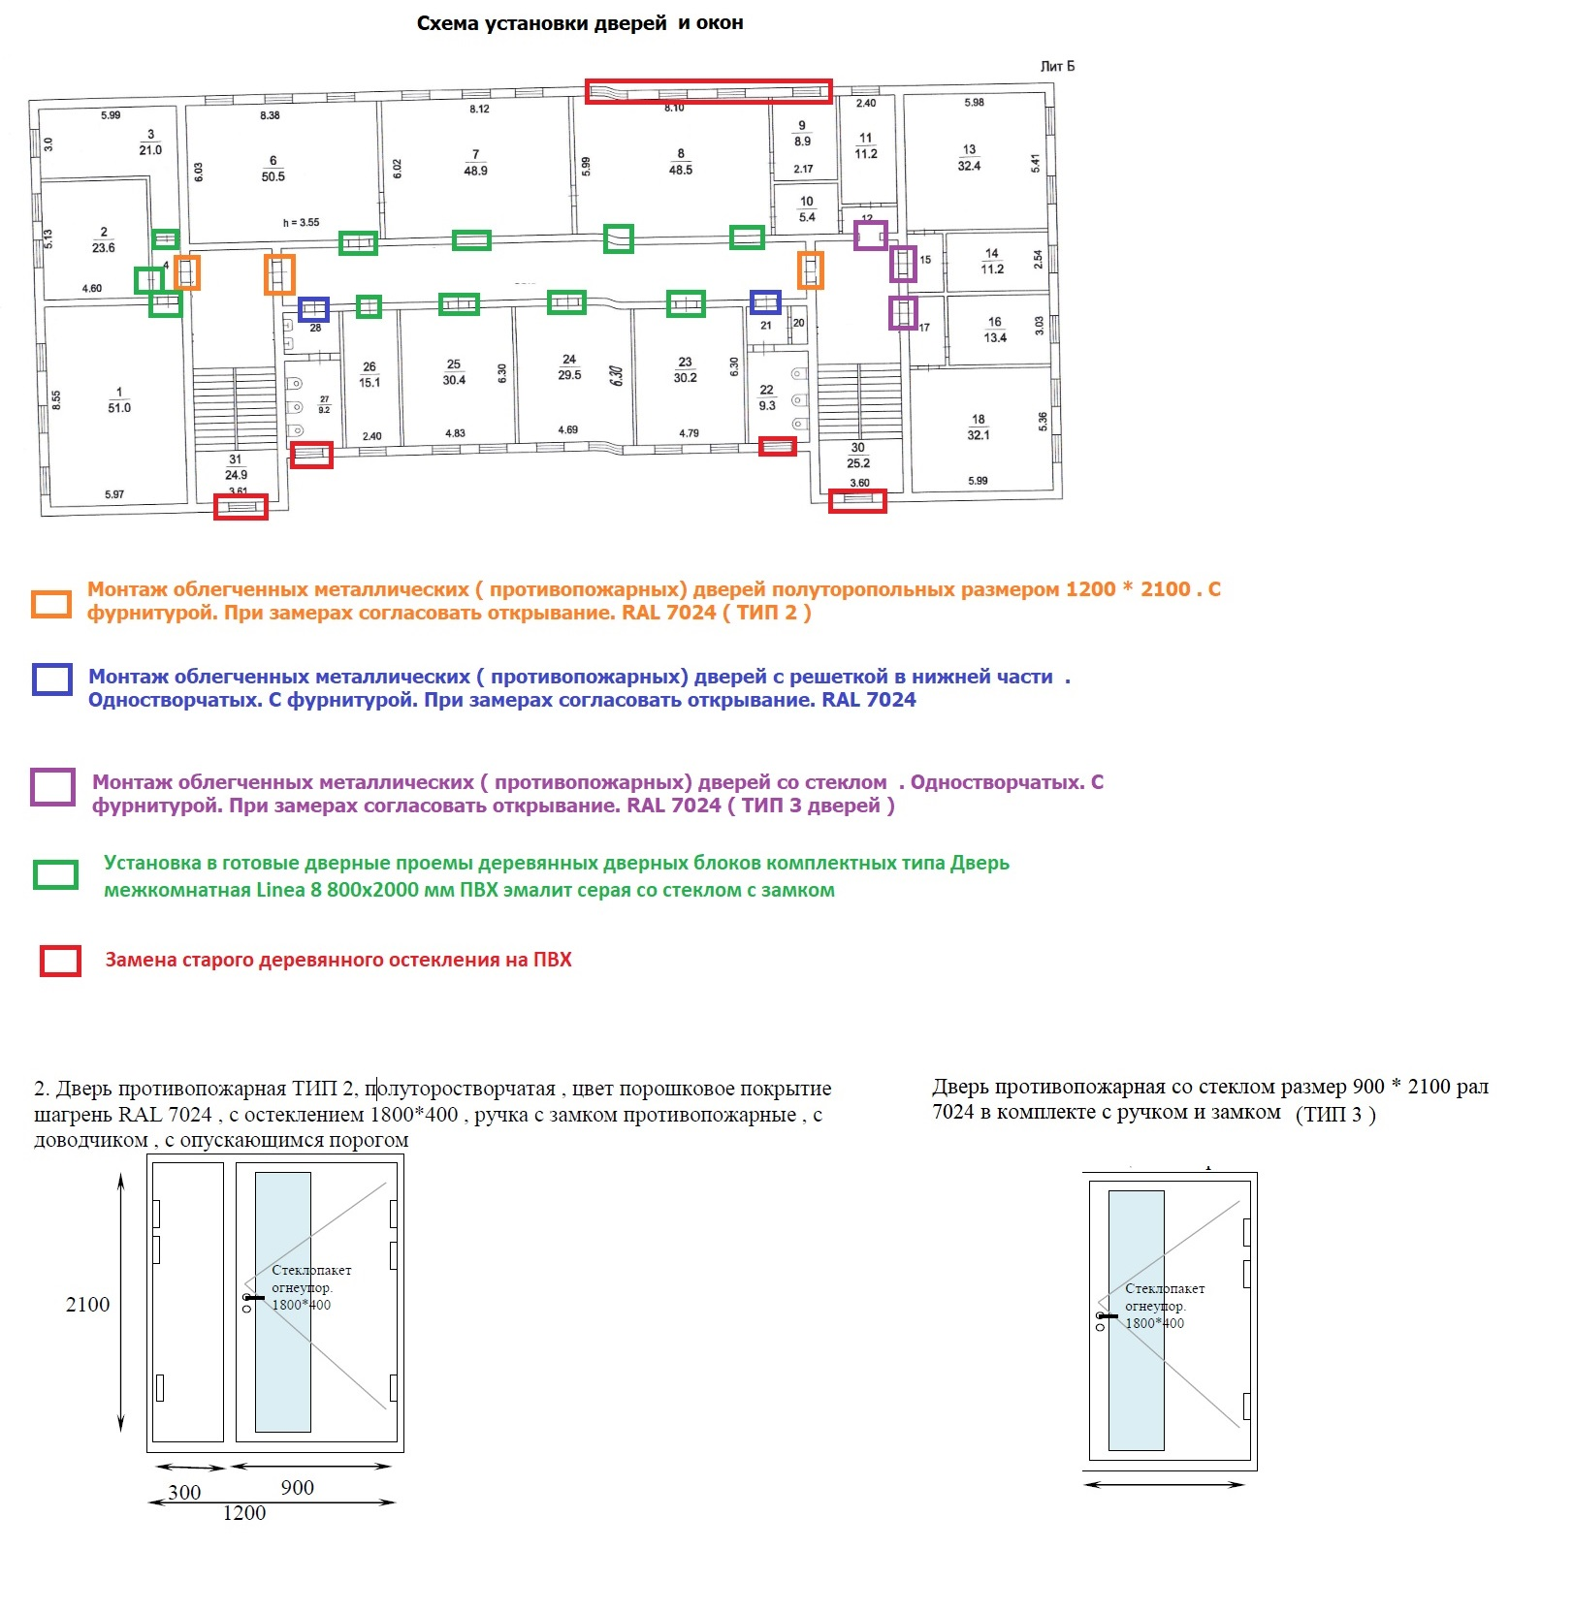
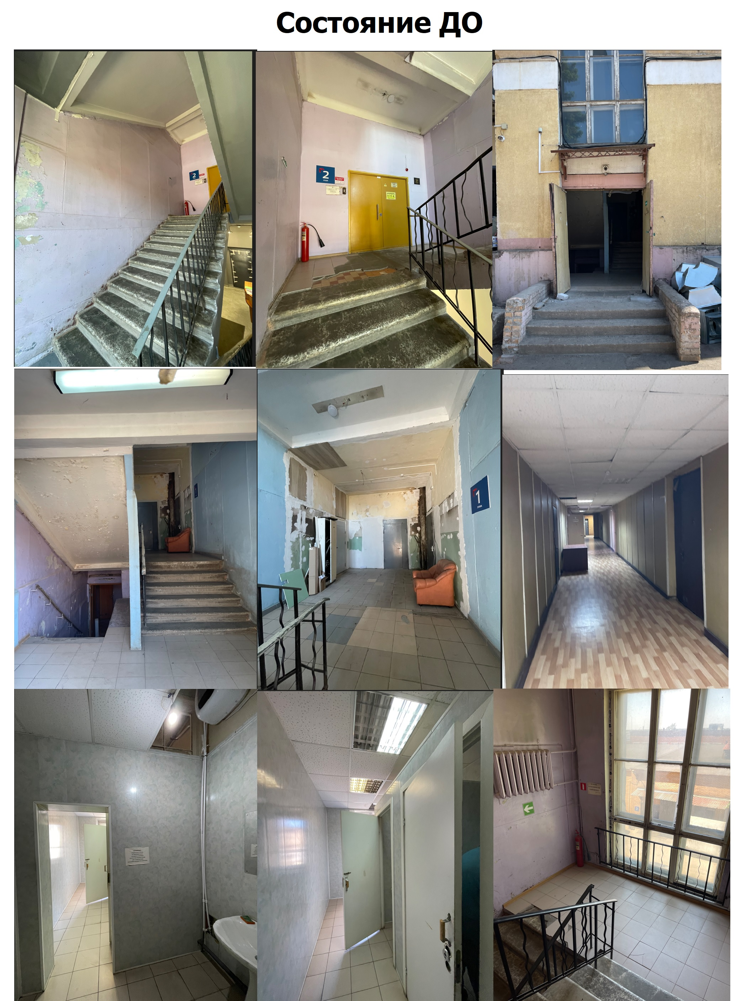

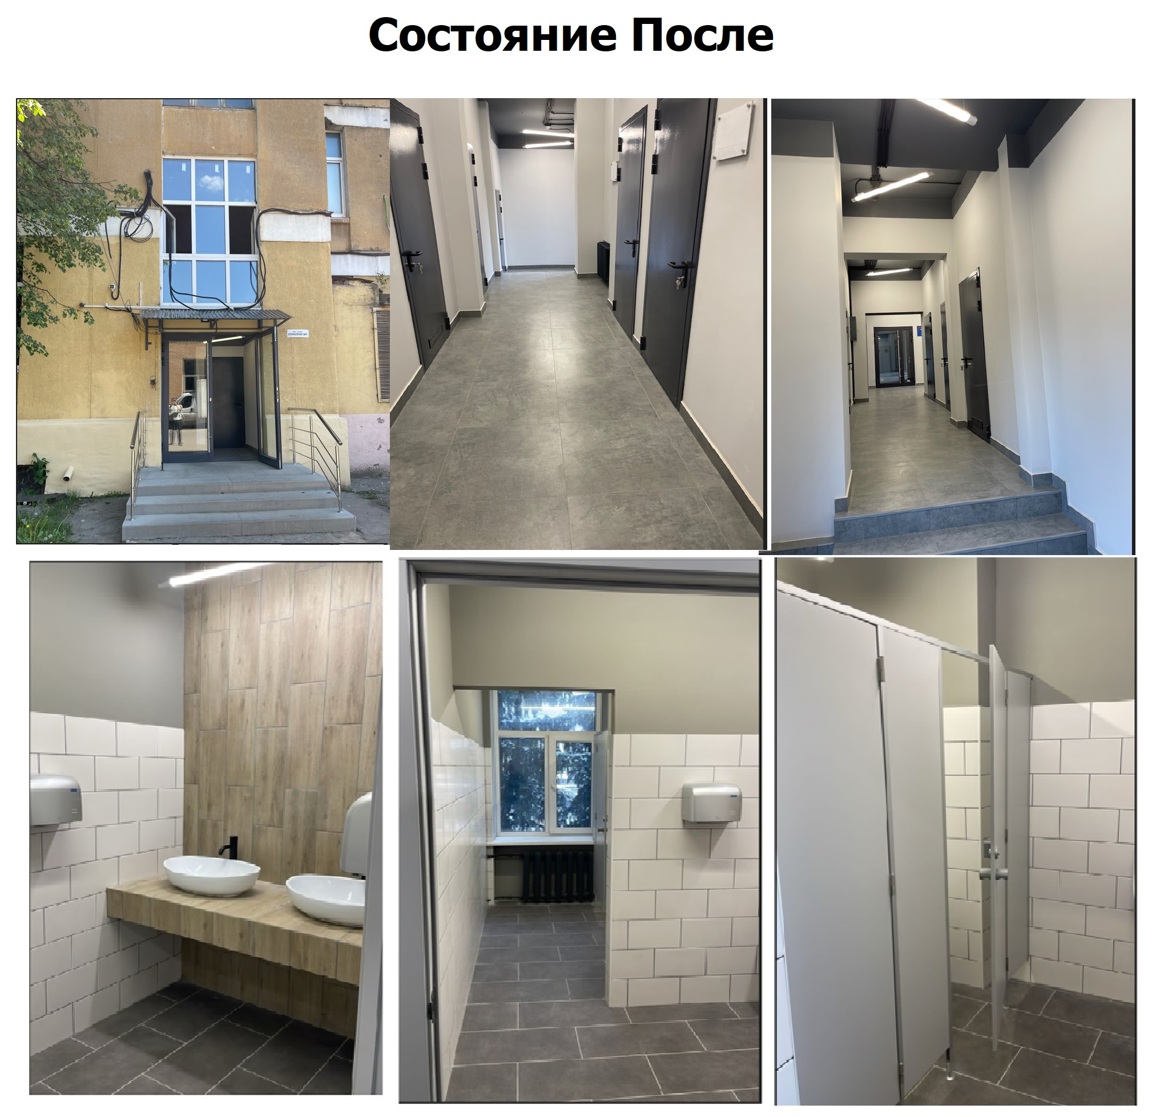

Ответсвенный представитель от АО «ЭЛМА» по вопросу посещения объекта:
Пахомова Елена Александровна 8-926-279-16-23

